**Министерство науки и высшего образования Российской Федерации**

федеральное государственное автономное образовательное учреждение высшего образования

**«НАЦИОНАЛЬНЫЙ ИССЛЕДОВАТЕЛЬСКИЙ УНИВЕРСИТЕТ ИТМО»**

**Отчет**

по лабораторной работе №8 «Генетический алгоритм**»**

по дисциплине «**Прикладная информатика**»

Автор: Ефимов Павел Леонидович

Факультет: ИКТ

Группа: K3220

Преподаватель: Третьяков Олег Александрович



Санкт-Петербург 2021

**Цель работы:**

Изучить и реализовать средствами ООП генетический алгоритм для решения задачи.

**Результаты:**

Исходный код алгоритмов:

1. Реализован средствами ООП генетический алгоритм для решения задачи.

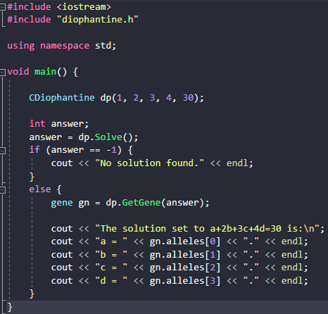

Рисунок 1 – код программы

1. Выполнен тестовый пример

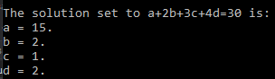

Рисунок 2 – Результат работы программы

1. Выполнена блок-схема задачи

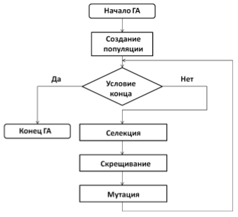

Рисунок 3 – блок-схема

**Вывод:** в ходе выполнения лабораторной работы были изучены и реализован средствами ООП генетический алгоритм, и выполнен расчет примера.